Funkcjonowanie osobiste i społeczne, klasa I, II SPdP 25 i 26 marca 2020
25. 03. 2020

Temat: Zwierzęta wiosną.

Cele:
- poznanie nazw zwierząt budzących się ze snu zimowego,
-wzbogacanie słownictwa związanego z tematem.

Zadanie:
- Obejrzyj film opwiadający jakie zwierzęta budzą się ze snu zimowego, spróbuj odpowiedzieć na zadawane w filmie pytania.

https://www.youtube.com/watch?v=o2p_gtlp1QY

- W zeszycie zapisz aktualną datę: Środa, 25 dzień marca 2020 roku.
- Napisz lub narysuj aktualną pogodę.
- Wydrukuj rysunek znajdujący się niżej i pokoloruj według wzoru.
- Wytnij i wklej do zeszytu.

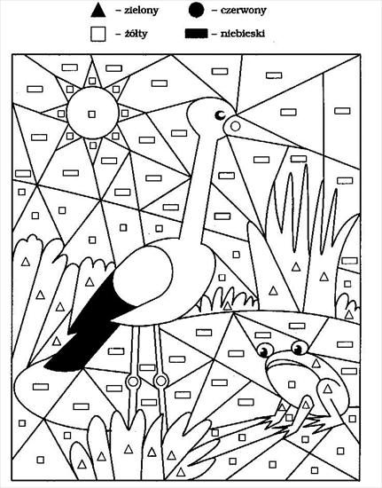

26. 03. 2020

Temat: Rozpoznawanie kształtów.

Cele:
- ćwiczenia w rozpoznawaniu takich samych kształtów,
-utrwalenie nazw figur geometrycznych.

Zadanie:
W tym zadaniu podane są dwa linki, które należy skopiować i wkleić w przeglądarkę, następnie wykonać polecenia: w pierwszym zadaniu trzeba odnaleźć zaznaczony kształt, w drugim zaś wybrać właściwy z pośród podanych kształtów.

- Znajdź taki sam kształt.
http://pisupisu.pl/przedszkole/ksztalty

- Przesuń kształt w odpowiednie miejsce.
http://pisupisu.pl/przedszkole/przesun-ksztalt

